 | Министерство науки и высшего образования Российской Федерации  Федеральное государственное автономное образовательное учреждение  высшего образования  «Московский государственный технический университет  имени Н.Э. Баумана  (национальный исследовательский университет)»  (МГТУ им. Н.Э. Баумана)

ФАКУЛЬТЕТ | ИНФОРМАТИКА И СИСТЕМЫ УПРАВЛЕНИЯ
КАФЕДРА | СИСТЕМЫ ОБРАБОТКИ ИНФОРМАЦИИ И УПРАВЛЕНИЯ

ЛАБОРАТОРНАЯ РАБОТА №3-4
«Функциональные возможности языка Python»

ДИСЦИПЛИНА:
«Парадигмы и конструкции языка программирования»

Выполнил: студент гр. ИУ5-32Б |  | _________________ (Жижина А. И.)  (Подпись) (Ф.И.О.)
Проверил: |  | _________________ ( Гапанюк Ю. Е. )  (Подпись) (Ф.И.О.)
Дата сдачи (защиты):
Результаты сдачи (защиты):
- Балльная оценка:
- Оценка:

Москва, 2026 г.
Цель работы − изучение возможностей функционального программирования в языке Python.
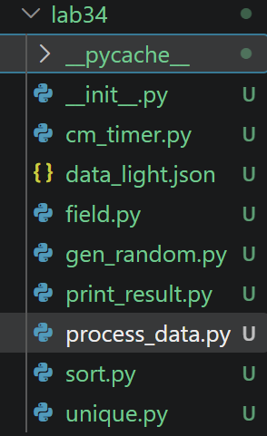
1. Структура файлов

field.py − задача 1
gen_random.py − задача 2
unique.py − задача 3
sort.py − задача 4
print_result.py − задача 5
cm_timer.py − задача 6
process_data.py − задача 7
data_light.json − данные для задачи 7

2. Задача 1
Описание задачи
Необходимо реализовать генератор field, который последовательно выдаёт значения ключей словаря. Генератор принимает первым аргументом список словарей, далее через *args − неограниченное количество имён полей.
- Если передан один аргумент, то генератор последовательно выдаёт только значения полей; если значение поля равно None, элемент пропускается.
- Если передано несколько аргументов, топоследовательно выдаются словари, содержащие указанные поля; поля со значением None пропускаются; если все поля None, то пропускается весь элемент.
Листинг 1. Код программы field.py
def field(items, *args):
assert len(args) > 0

if len(args) == 1:
key = args[0]
for item in items:
value = item.get(key)
if value is not None:
yield value
else:
for item in items:
result = {
key: item.get(key)
for key in args
if item.get(key) is not None
}
if result:
yield result

if __name__ == '__main__':
goods = [
{'title': 'Ковер', 'price': 2000, 'color': 'green'},
{'title': 'Диван для отдыха', 'color': 'black'}
]

print(list(field(goods, 'title')))
print(list(field(goods, 'title', 'price')))

Результат выполнения
3. Задача 2
Описание задачи
Необходимо реализовать генератор gen_random(num_count, begin, end), который последовательно выдаёт заданное количество случайных чисел в диапазоне от begin до end, включая границы.
Листинг 2. Код программы get_random.py
import random

def gen_random(num_count, begin, end):
for _ in range(num_count):
yield random.randint(begin, end)

if __name__ == '__main__':
print(list(gen_random(5, 1, 3)))

Результат выполнения
4. Задача 3
Описание задачи
Необходимо реализовать итератор Unique(items, **kwargs), который принимает массив или генератор и итерируется по элементам, пропуская дубликаты. Конструктор принимает именованный bool-параметр ignore_case (по умолчанию False): при True строки, различающиеся только регистром, считаются одинаковыми. Итератор должен работать как со списками, так и с генераторами, и не модифицировать возвращаемые значения
Листинг 3. Код программы unique.py
class Unique(object):
def __init__(self, items, **kwargs):
self.ignore_case = kwargs.get('ignore_case', False)
self._iterator = iter(items)
self._seen = set()

def __next__(self):
while True:
item = next(self._iterator)

if self.ignore_case and isinstance(item, str):
key = item.lower()
else:
key = item

if key not in self._seen:
self._seen.add(key)
return item

def __iter__(self):
return self

if __name__ == '__main__':
data = [1, 1, 1, 1, 1, 2, 2, 2, 2, 2]
print(list(Unique(data)))

data = ['a', 'A', 'b', 'B', 'a', 'A', 'b', 'B']
print(list(Unique(data)))
print(list(Unique(data, ignore_case=True)))

def gen():
yield from [1, 1, 2, 2, 3, 3]

print(list(Unique(gen())))

Результат выполнения
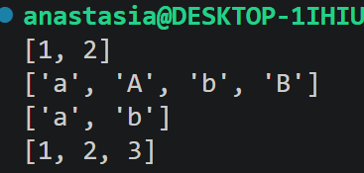
5. Задача 4
Описание задачи
Дан массив, содержащий положительные и отрицательные числа. Необходимо одной строкой кода вывести массив, содержащий значения исходного массива, отсортированные по модулю в порядке убывания. Сортировку выполнить с помощью sorted. Требуется два способа: с lambda-функцией и без неё.
Листинг 4. Код программы sort.py
data = [4, -30, 30, 100, -100, 123, 1, 0, -1, -4]

if __name__ == '__main__':
result = sorted(data, key=abs, reverse=True)
print(result)

result_with_lambda = sorted(data, key=lambda x: abs(x), reverse=True)
print(result_with_lambda)

Результат выполнения
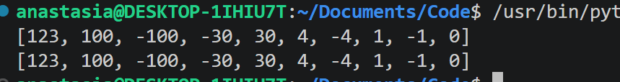
6. Задача 5
Описание задачи
Необходимо реализовать декоратор print_result, который выводит на экран результат выполнения функции. Декоратор принимает функцию, вызывает её, печатает имя функции и результат выполнения, после чего возвращает результат. Если функция вернула список — элементы выводятся в столбик. Если словарь — ключи и значения выводятся в столбик через знак равенства.
Листинг 5. Код программы print_result.py
from functools import wraps

def print_result(func):
@wraps(func)
def wrapper(*args, **kwargs):
result = func(*args, **kwargs)

print(func.__name__)

if isinstance(result, list):
for item in result:
print(item)
elif isinstance(result, dict):
for key, value in result.items():
print(f"{key} = {value}")
else:
print(result)

return result

return wrapper

@print_result
def test_1():
return 1

@print_result
def test_2():
return 'iu5'

@print_result
def test_3():
return {'a': 1, 'b': 2}

@print_result
def test_4():
return [1, 2]

if __name__ == '__main__':
print('!!!!!!!!')
test_1()
test_2()
test_3()
test_4()

Результат выполнения
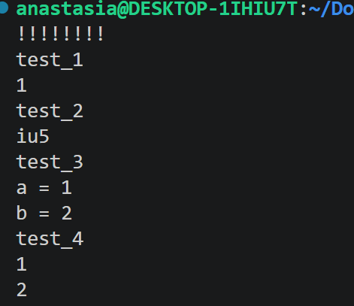
7. Задача 6
Описание задачи
Необходимо написать контекстные менеджеры cm_timer_1 и cm_timer_2, которые считают время работы блока кода и выводят его на экран. Оба реализуют одинаковую функциональность, но разными способами: на основе класса и с использованием библиотеки contextlib.
Листинг 6. Код программы cm_timer.py
import time
from contextlib import contextmanager

class cm_timer_1:
def __enter__(self):
self.start_time = time.time()
return self

def __exit__(self, exc_type, exc_val, exc_tb):
elapsed = time.time() - self.start_time
print(f"time: {elapsed:.1f}")

@contextmanager
def cm_timer_2():
start_time = time.time()
try:
yield
finally:
elapsed = time.time() - start_time
print(f"time: {elapsed:.1f}")

if __name__ == '__main__':
from time import sleep

with cm_timer_1():
sleep(0.5)

with cm_timer_2():
sleep(0.5)

Результат выполнения
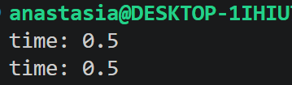
8. Задача 7
Описание задачи
В файле data_light.json содержится фрагмент списка вакансий (структура — список словарей с множеством полей: название работы, место, уровень зарплаты и т.д.). Необходимо реализовать 4 функции f1, f2, f3, f4. Каждая функция принимает на вход результат работы предыдущей. С помощью декоратора @print_result печатается результат, а контекстный менеджер cm_timer_1 выводит время работы цепочки функций.
- f1 — вывести отсортированный список профессий без повторений (строки в разном регистре считать равными), сортировка игнорирует регистр. Используются наработки задач 1 и 3 (field, Unique).
- f2 — отфильтровать входной массив и вернуть только элементы, начинающиеся со слова «программист». Используется filter.
- f3 — модифицировать каждый элемент массива, добавив строку «с опытом Python». Используется map.
- f4 — сгенерировать для каждой специальности зарплату от 100 000 до 200 000 рублей и присоединить её к названию специальности. Используется zip.
- Функции f1, f2, f3 реализованы в одну строку, f4 — до трёх строк.

Листинг 7. Код программы process_data.py
import json
import sys

from lab34.field import field
from lab34.unique import Unique
from lab34.gen_random import gen_random
from lab34.print_result import print_result
from lab34.cm_timer import cm_timer_1

# Путь к файлу: аргумент командной строки, иначе — рядом с этим скриптом
if len(sys.argv) > 1:
path = sys.argv[1]
else:
import os
path = os.path.join(os.path.dirname(__file__), 'data_light.json')

with open(path, encoding='utf-8') as f:
data = json.load(f)

@print_result
def f1(arg):
return sorted(Unique(field(arg, 'job-name'), ignore_case=True), key=str.lower)

@print_result
def f2(arg):
return list(filter(lambda x: x.lower().startswith('программист'), arg))

@print_result
def f3(arg):
return list(map(lambda x: x + ' с опытом Python', arg))

@print_result
def f4(arg):
salaries = gen_random(len(arg), 100000, 200000)
return [
f"{profession}, зарплата {salary} руб."
for profession, salary in zip(arg, salaries)
]

if __name__ == '__main__':
with cm_timer_1():
f4(f3(f2(f1(data))))

Результат выполнения
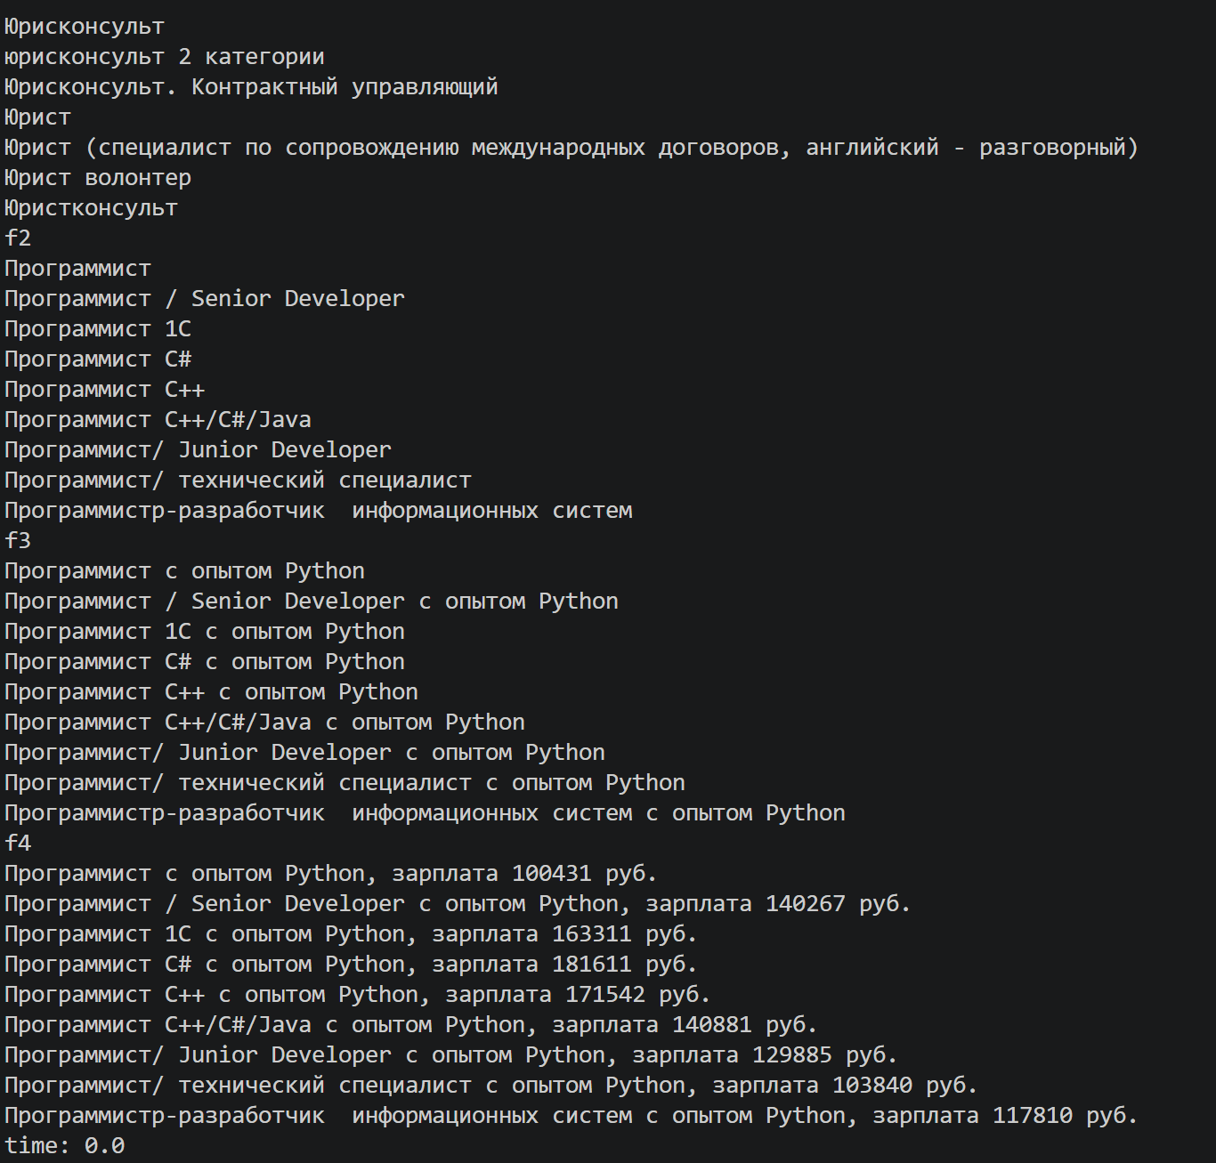
9.Вывод
В ходе лабораторной работы были изучены и применены на практике средства функционального программирования Python: генераторы, итераторы, *args и **kwargs, функции filter, map, sorted, zip, lambda-выражения, декораторы и контекстные менеджеры. Все семь задач решены и протестированы. Задача 7 объединила наработки предыдущих задач в цепочку f4(f3(f2(f1(data)))), наглядно показав идею композиции функций и последовательного преобразования данных.

